Shell Script



Eduardo Mondoni
mondoni@linustec.com.br
Camadas do Linux

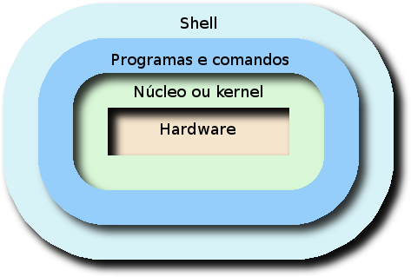
Com base na figura acima, podemos compreender quais são as camadas que fazem parte de um sistema operacional GNU/Linux desde o Hardware até o Shell, que é o objetivo desta apostila.

  - Hardware: composto pelos dispositivos físicos do sistema (teclado, mouse, monitor).
  - Kernel: núcleo do sistema operacional sendo responsável pelo controle e gerenciamento do hardware.
  - Programas: comandos que realizam tarefas bem específicas.
  - Shell: reponsável pela interação entre o usuário e o sistema operacional.

O que é o Shell?

Shell é o programa que reconhece o comando que você digitou e traduz para o sistema operacional qual a ação que será realizada, diminuindo o tempo de utilização do kernel para a execução da ação.
Por ser um interpretador de comandos de alto nível, o shell também pode ser utilizado como linguagem de programação. Onde o usuário pode combinar uma sequencia de comandos criando um script para ser executar ao invés de sempre realizar a mesma sequencia de comandos manualmente.

Tipos de Shells

- Bourne Shell (sh): Desenvolvido por Stephen Bourne da Bell Labs (da AT&T onde também foi desenvolvido o Unix), este foi durante muitos anos o Shell default do sistema operacional Unix. É também chamado de Standard Shell por ter sido durante vários anos o único e até hoje é o mais utilizado até porque ele foi portado para todos os ambientes Unix e distros Linux.
- Korn Shell (ksh): Desenvolvido por David Korn, também da Bell Labs, é um superset do sh, isto é, possui todas as facilidades do sh e a elas agregou muitas outras. A compatibilidade total com o sh vem trazendo muitos usuários e programadores de Shell para este ambiente.
- Boune Again Shell (bash): Este é o Shell mais moderno e cujo número de adeptos mais cresce em todo o mundo, seja por ser o Shell default do Linux, seu sistema operacional hospedeiro, seja por sua grande diversidade de comandos, que incorpora inclusive diversos instruções características do C Shell.
- C Shell (csh): Desenvolvido por Bill Joy da Berkley University é o Shell mais utilizado em ambientes *BSD e Xenix. A estruturação de seus comandos é bem similar à da linguagem C. Seu grande pecado foi ignorar a compatibilidade com o sh, partindo por um caminho próprio.
Além destes Shells existem outros, mas irei falar contigo somente sobre os três primeiros, tratando-os genericamente por Shell e assinalando as especificidades de cada um que porventura hajam.

Exemplos

Todos os exemplos utilizados nessa apostila pode ser encontrados no seguinte link hospedado no github:

https://github.com/mondoni/linuxcourse/tree/master/shellscript

Referências

Neves, Julio Cezar. Programação Shell Linux, sétima edição, 2008.

http://marcosabadi.blogspot.com/2011/12/uma-rapidinha-nos-principais-sabores-de.html

